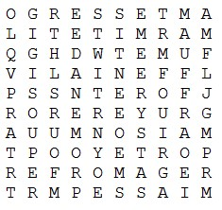

ESSAIM

FORET

FROMAGE

FUMET

GRUYERE

LIT

MAISON

MARMITE

OGRESSE

OURS

PORTE

PROMENADE

RAT

SOUPE

VILAINE

Boucle d’Ogre et les trois ours

M
ots
mêlés
**

@www.leblogdaliaslili.fr

